

**О РАБОТЕ ПЛОЩАДОК В РАМКАХ ПРОГРАММЫ ВЫХОДНОГО ДНЯ**

**«ШКОЛА СЧАСТЛИВОЙ СЕМЬИ»**

В селе Победа Усть-Таркского района в рамках проекта «Школа счастливой семьи» при поддержке фонда поддержки детей, находящихся в трудной жизненной ситуации, были организованы и проведены мероприятия.

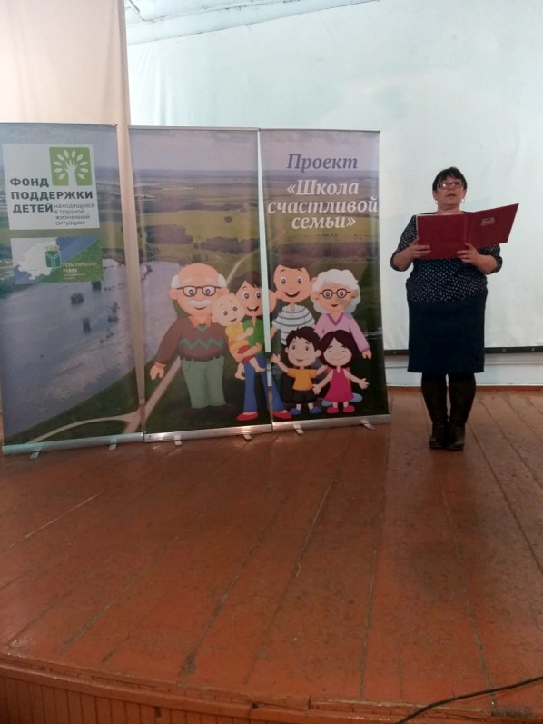Заблаговременно, с помощью оповещения в социальных сетях, адресного приглашения, жители были оповещены о датах, времени, месте и тематике мастер-классов на различных площадках организаций села.

Уже **15 марта** прошло открытие в Доме культуры. Где глава администрации Райхерт Лариса Леонидовна оповестила о старте «Школы счастливой семьи» на нашей территории. Оповещение проводилось и по местному радио.

**16 марта** в помещении здания сельсовета проходила ***Консультационная площадка специалистов социальной сферы по вопросам обеспечения государственной социальной поддержки населения, н***а которой начальнику отдела Организации социального обслуживания населения в Усть-Таркском районе Козарез Вере Андреевне задавали вопросы родители (Сазонова Елена Анатольевна, Тихонова Галина Эмзаровна, Симонова Евгения Петровна, Гаер Александр Викторович). Встреча была долгой и продуктивной. Основные вопросы, с которыми обращались жители касались условий назначения выплат пособий детям от 3 до 7 лет и порядка их оформления, получения денежной компенсации взамен предоставления земельного участка и заключения Социального контракта, порядка использования средств областного материального капитала на улучшение жилищных условий. Также были даны консультации об оказании адресной материальной помощи на приобретение лекарственных препаратов, награждение знаком отличия «Материнская доблесть».

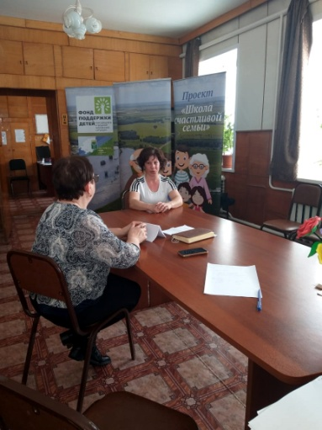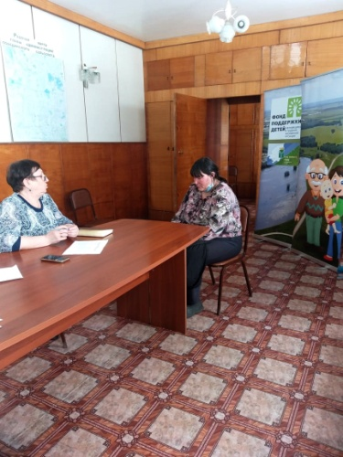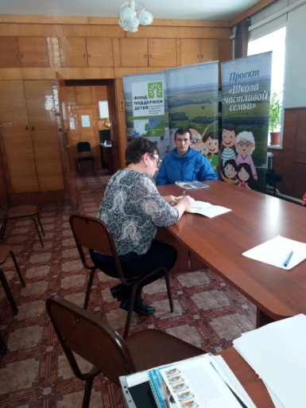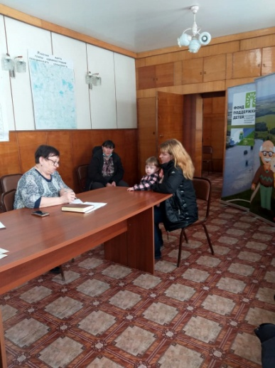

В Побединской СОШ директор Дома детского творчества с. Усть-Тарка Колягина Ирина Викторовна и Гаврилова Оксана Валерьевна провели ***Мастер –класс «Декор помещения своими руками»* , н**а котором участники: Посыпина Наталья Александровна, Хабибулина Олеся Николаевна, Степурина Елена Александровна, Хабибулина Людмила Викторовна, Брух Наталья Борисовна - смогли открыть для себя секреты, с помощью которых создаются декорации, придающие уют дому.

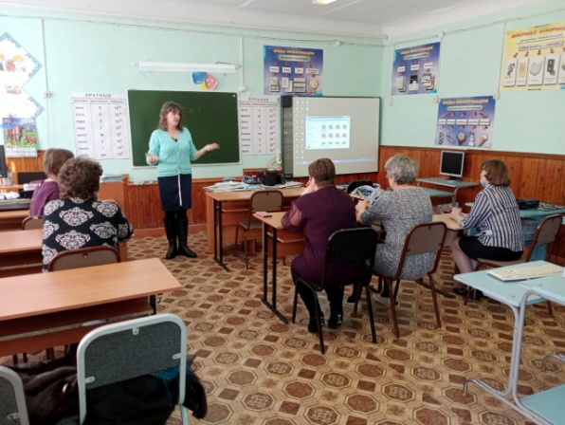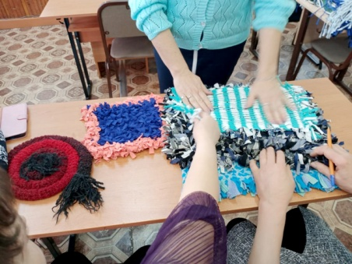

А Галина Александровна Стебунова на ***Мастер-классе «Изготовление подарка своими руками»***

совместно с Яковлевой Ксенией, Хабибулиной Ириной, Тешкиной Дианой, Хабибулиной Полиной, Шишкиной Дарьей, Шишкиной Марией, Тихоновой Дарьей, Потаповой Александрой изготовили прекрасные сувениры, достойные стать подарками в любой праздник.

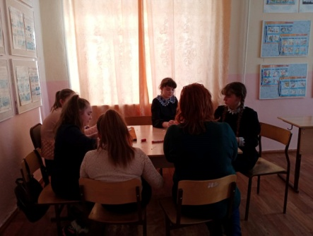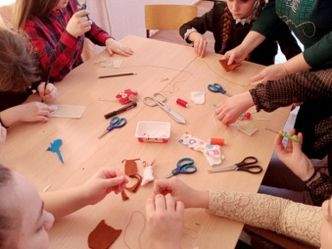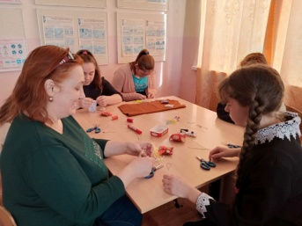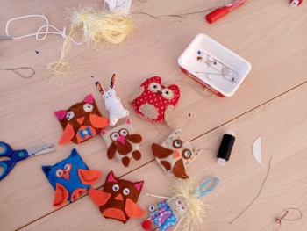

***Коворкинг-площадка по проблемам обучения и воспитания в современной школе «Педагогические советы –родителям» и «Педагогические советы –подросткам»***

была организована и проведёна на базе Побединской СОШ. Советы детям и родителям давала социальный педагог Мусина Светлана Васильевна.

Приняли участие: Посыпина Н.А., Степурина Е.А., Степурина И.С., Злыднева А.А. Костромина Т.А., Яковлева Ксения, Жданов Виктор, Кирющенко Александр, Лукашов Игорь, Хабибулина Ирина, Брух Сергей, Непочатов Евгений.

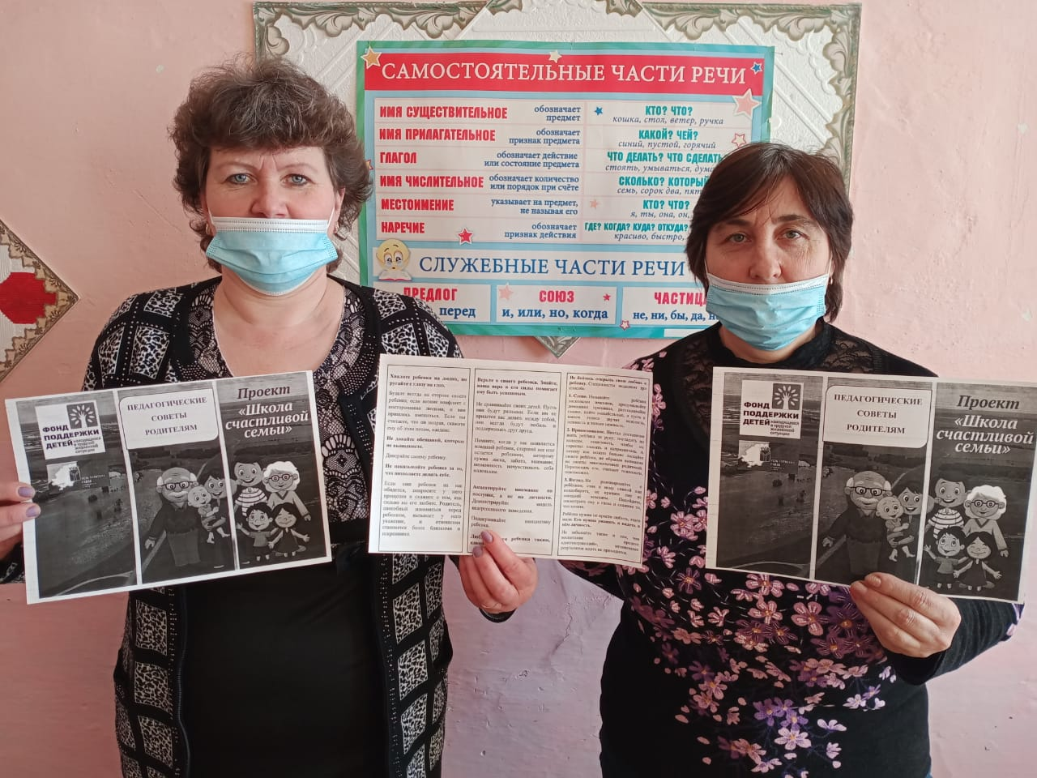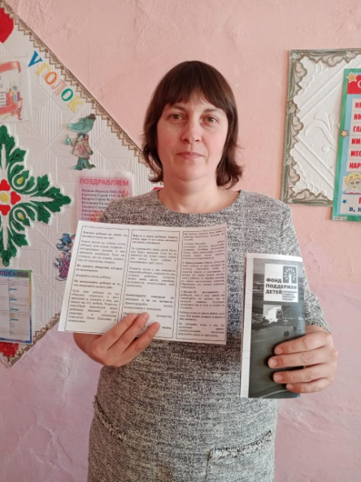

***Консультационная площадка для садоводов и огородников*** с помощью Борисовой Галины Николаевны и Балуковой Галины Павловны проходила в помещении здания сельсовета.

Участники: Аленикова Г.С., Теплюкова Л.В., Тихонова В.В., Кулалиева Г.А., Посыпина Н.Н., Боровик Н.С., Демидова Л.В., Рябая З.Г., Хабибулина Т.А., Семенова Т.И. кроме хитростей и премудростей о высадке семян для получения лучшего урожая получили в подарок семена культурных растений и цветы герани.

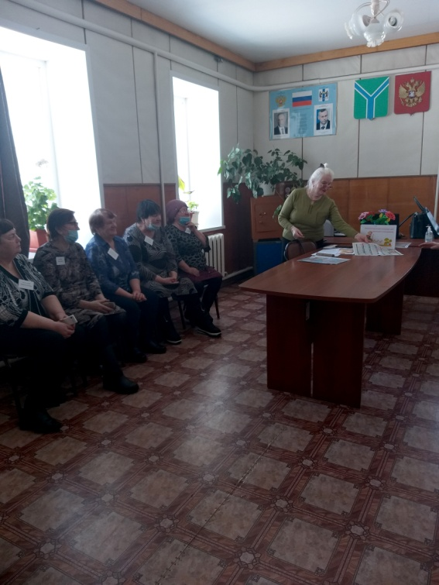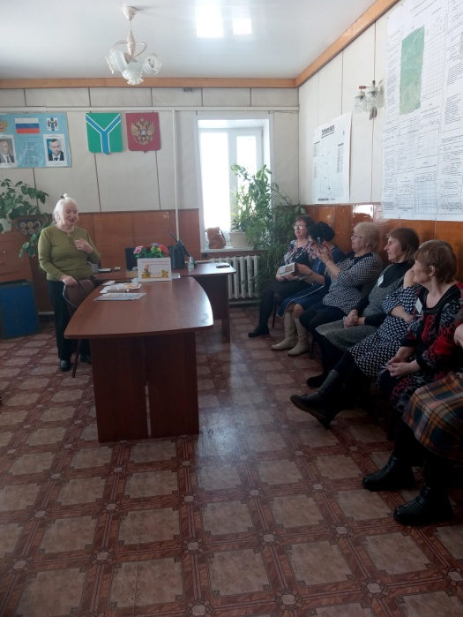

***Смотр-конкурс на лучший приусадебный участок***

Итоги конкурса на лучший приусадебный участок подвели в Побединском сельсовете. Цель проведения – повышение уровня благоустройства, санитарного и эстетического состояния территорий поселений, активное вовлечение граждан к участию в работе по благоустройству придомовых территорий. Дипломы и призы получили: Кузьминова М.А., Цепилова А.А., Симонова Е.П., Степурина Е.А., Хабибулина О.Н.

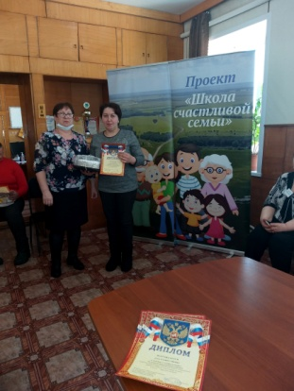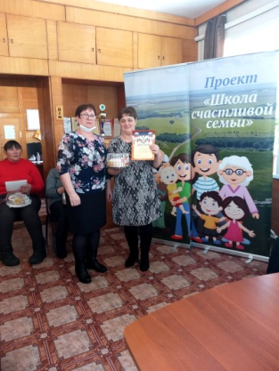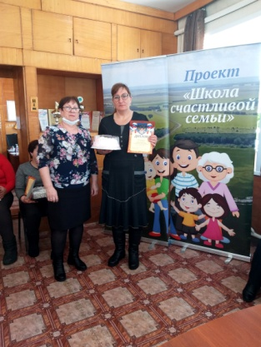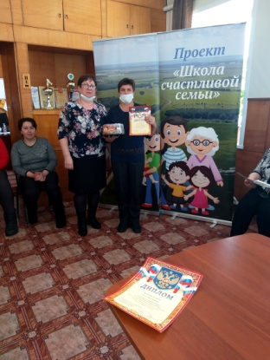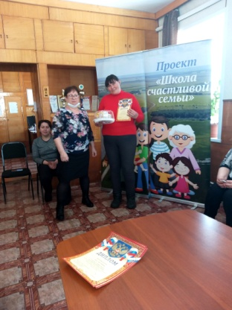

***Мастер –класс по организации семейного досуга «Игры для всей семьи»*** провели Мартынцова Юлия и Садырева Дарья. Они продемонстрировали семьям интересные способы времяпрепровождения в кругу семьи. Для примера работники культуры привезли с собой настольные игры, что оказалось удачным примером проведения семейного досуга. В мастер-классе приняли участие Семья Степуриных (мама Елена, дочь Варвара), Семья Лукашовых (мама Наталья, сын Артем), Семья Симоновых (мама Евгения, сын Кирилл), семья Шишкиных(мама Наталья, дочь Дарья), Злыднев Степан, Костромин Данила, Коротков Дима, Плевако Лиза, Шишкина Полина.

Гости мероприятия проявили активность, доброжелательность, позитивность и с удовольствием втянулись в процесс игры. Дети были искренне рады, восторженным отзывам не было предела.  
В конце мероприятия мнения детей и родителей разошлись, детям больше понравилась игра на координацию и баланс, а родителям игра с карточками и заданиями. Но главное - дети и родители ушли в хорошем настроении.

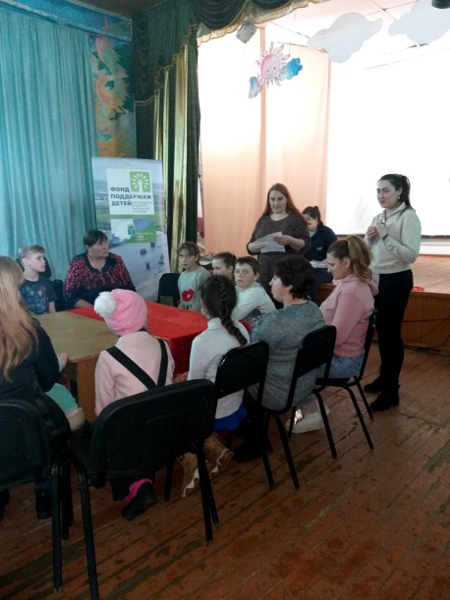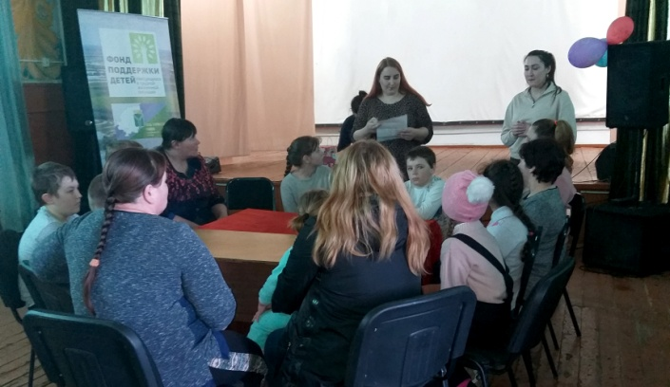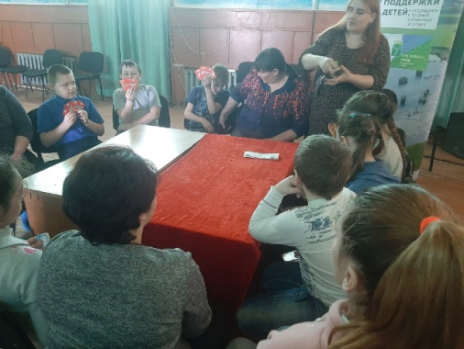

***Конкурс –выставка творческих работ семей*** был организован и проведён в Доме культуры. 5 семей предоставили свои работы для обозрения посетителей. Необыкновенные умения, которые были достойно оценены, радовали глаз. Здесь можно было увидеть и алмазную мозаику, и разнообразие искусственных цветов, и декоративный камин. Так же гостей ждала выставка работ художников и замечательные фото. Всё было изготовлено на высочайшем уровне. Участники: Степурина Елена Александровна, Степурина Варвара, Шишкина Надежда Викторовна, Шишкина Полина, Хабибулина Олеся Николаевна, Хабибулина Ирина, Шишкина Наталья Сергеевна, Шишкина Дарья, Дурнова Татьяна Валерьевна, Дурнова Ирина были награждены Мальчихиной Галиной Иосифовной дипломами и сладкими подарками.

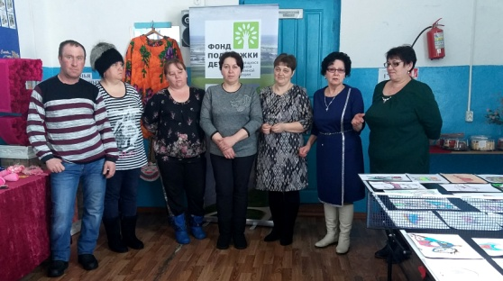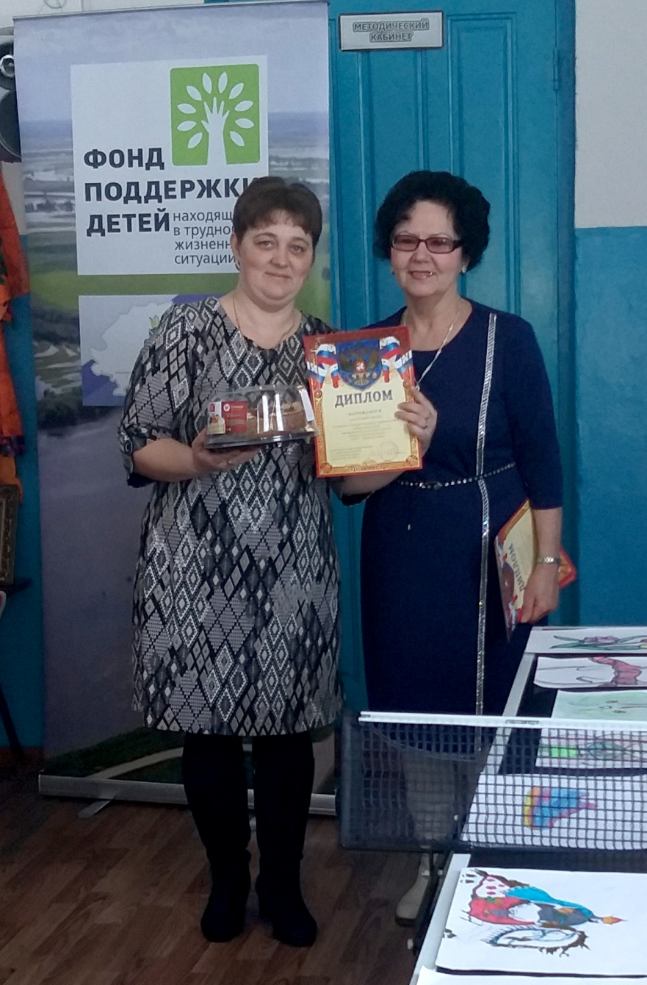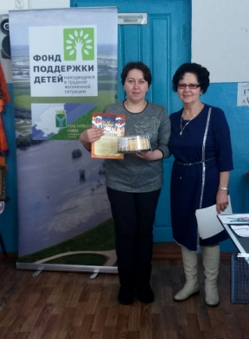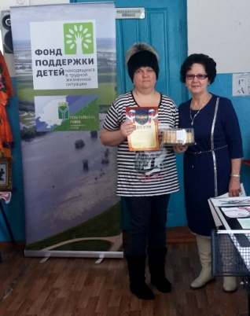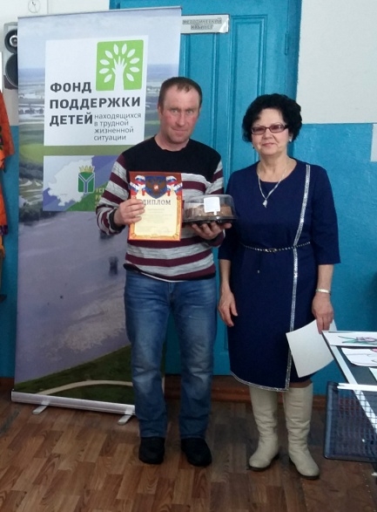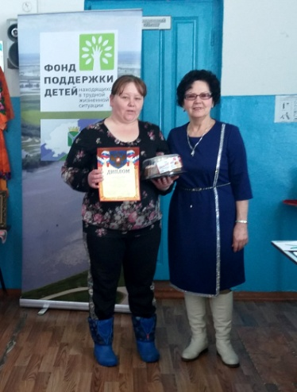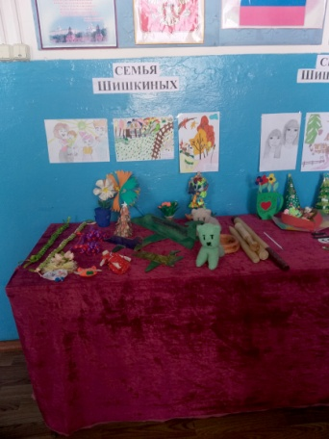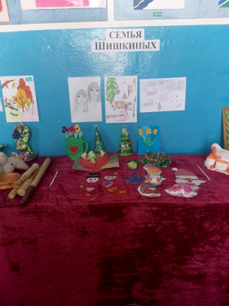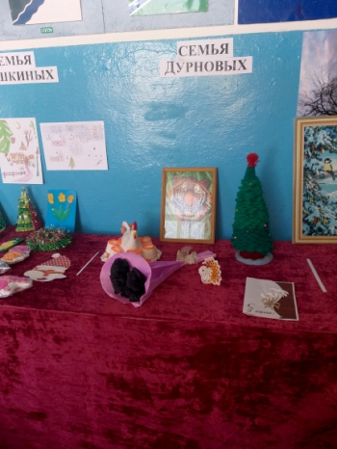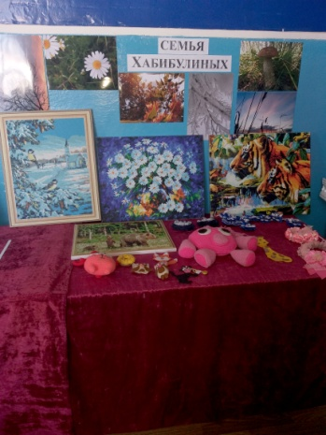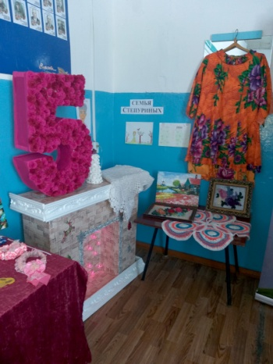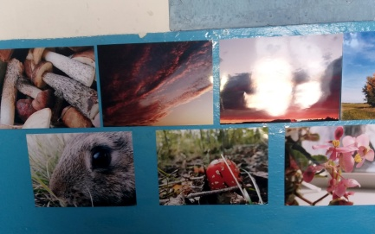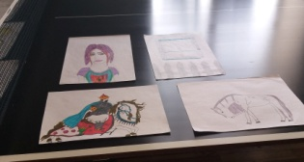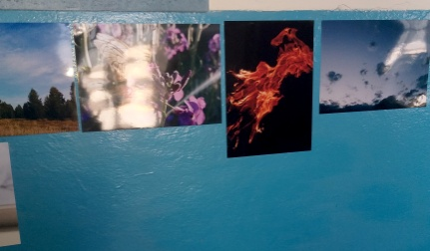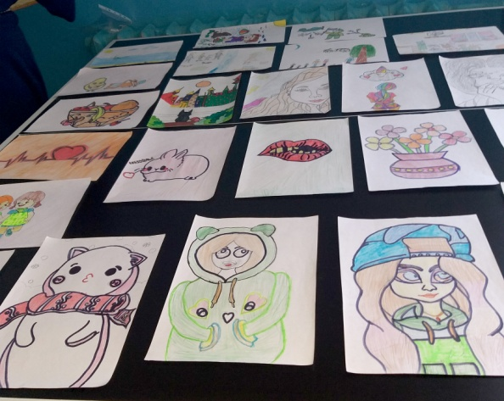

***Площадка******«У тебя талант»*** была разделена на несколько участков.

Каждый смог реализовать себя в исполнении песен, артистических способностях и увидеть хореографию с разных сторон.

Садырева Дарья учила не только как правильно петь, но и постановке дыхания, вокальным разминкам. Дети разучили и исполнили песню.

Степурина Елена показала, как из маленьких, с помощью артистизма можно сделать стареньких. Ребята с удовольствием перевоплощались и примеряли на себя новые образы. Итогом послужило исполнение сценки.

Грибкова Татьяна начала с дыхательных упражнений, затем от легкой разминки на стульях перешли к элементам классического станка, упражнениям на ковриках и танцевальным упражнениям. В теплой обстановке учили секреты постановки корпуса, рук, ног, исполняли танцы с применением реквизита. А участниками были: Веснин Олег, Плевако Илья, Степурина Варвара, Веснина Надежда, Шишкина Мария, Посыпина Дарина, Тихонова Дарья, Плевако Лиза, Шишкина Дарья, Тешкина Диана, Дурнова Ирина, Шишкина Полина, Голова Анна, Голова София, Гаер Вика, Филиппенко Ева.

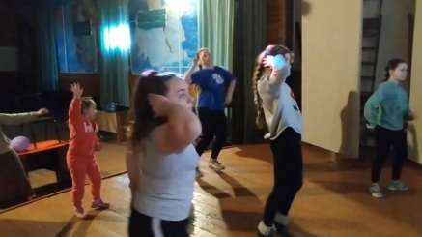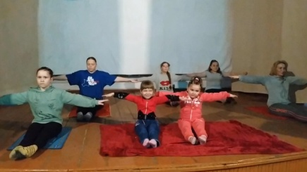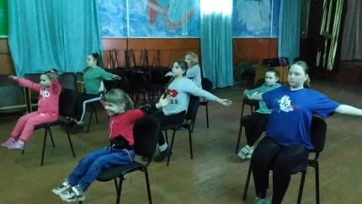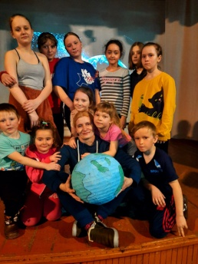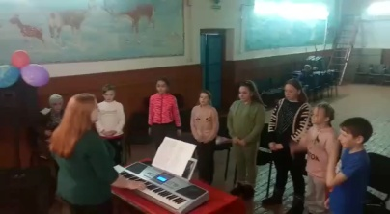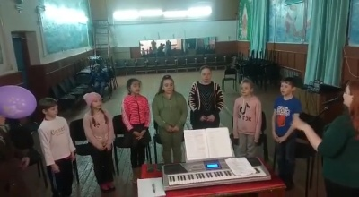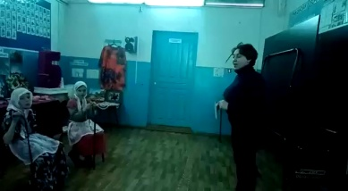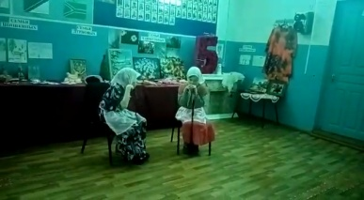

***Спортивные соревнования «Семейные старты»***

За звание самой спортивной, дружной и весёлой боролись пять семей: Весниных, Злыдневых, Кузьминовых , Шишкиных и Посыпиных. В составе каждой команды было три человека: мама, папа и ребёнок. На спортивной площадке царила лёгкая и весёлая атмосфера. Начался праздник с открытия, во время которого команды представили свои семьи.

Участникам соревнований предстояло побороться в силе, ловкости и выносливости в пяти весёлых спортивных эстафетах за звание победителя. В конкурсах «Лыжная эстафета» и «Санки» участники соревновались в ловкости и показали своё умение работать в команде. В конкурсе «Бег на коньках» семейным командам пришлось освоить езду на коньках, в конкурсе «Самый ловкий папа» – показать, как они умеют поднимать гирю весом 16 кг. А в конкурсе «Перетягивание каната » азарт участников был так силён, что даже болельщики испытали свои силы.

В итоге конкурсного дня главный судья соревнований Есипов Евгений объявил самых ловких, самых спортивных и дружных – команду Посыпиных. На втором месте – команда Злыдневых. Бронзовым призером состязаний стала команда Кузьминовых. Дипломами за участия награждены семьи Весниных и Шишкиных. Все семьи награждены дипломами и сладкими призами.

